实验6：MapReduce统计

实验目的：
- 掌握MapReduce的概念。
- 了解Map函数及Reduce函数的用法
- 学会综合运用MapReduce进行数据统计。

实验要求：
现有以下5文档存储用户的文章，具体字段如下：
- Name:lucy, post_test:”my name is lucy”,status:active//Name代表发帖人，post_test代表帖子内容，status代表已发布状态。
- Name:lucy, post_test:”my name is lucy too”,status:active
- Name:andy, post_test:”my name is andy”,status:active
- Name:jacky, post_test:”my name is jacky”,status:active
- Name:jacky, post_test:”my name is jacky too”,status:active

现在要求使用MapReduce书写相关命令代码
- 通过用户名Name分组，计算每个用户发布的文章数量。
- 如果发布一篇文章可以获得100RMB报酬，请计算统计每个用户获得的报酬金额。
参考答案：
（1）
插入5个文档：
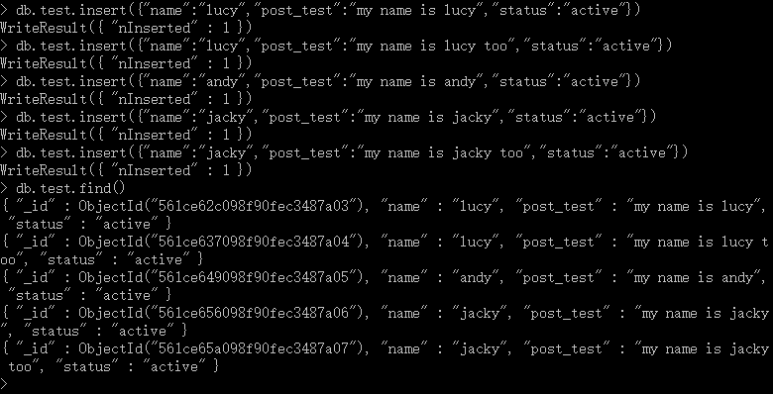
Map函数
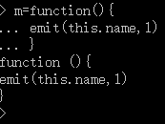
Reduce函数
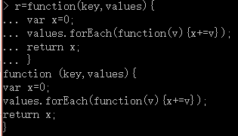
统计：
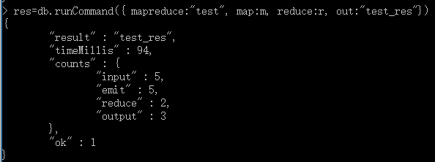
查看结果集test_res里的统计数据：
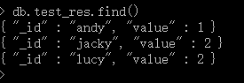
（2）
只需要修改map函数：
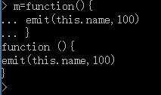
然后统计：
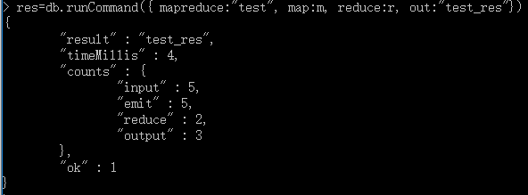
再次查看结果集test_res的统计数据
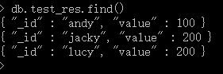
PS:可以对结果进一步处理：
首先定义finalize函数，对结果进行格式化：
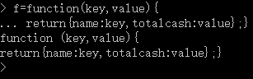
然后在执行命令里加入一个finalize参数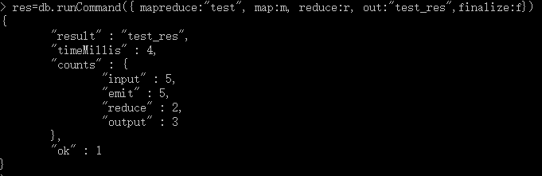
查看结果：
